Бекітемін: __________
Пән мұғалімі:______________
Пәні: қазақ әдебиеті | Мектеп: №19 ЖОББМ
Бөлім: 2 | «Абайды оқы, таңырқа»
Күні: 07.12.2023 | Мұғалімнің аты-жөні: Әсем Айтжанқызы  Машықкер:Кәрім Сағыныш Бақытжанқызы
Сыныбы: 6 «В» | Қатысқандар: | Қатыспағандар:
Сабақтың тақырыбы: | Абай Құнанбайұлы «Жетінші қара сөз»
Оқу бағдарламасына сәйкес оқу мақсаты: | 6.2.1.1 шығарма композициясындағы белгілі бір эпизодтың алатын маңызына негіздеме жасау.  6.3.1.1 шығармадағы кейіпкерлерді өзара салыстыра отырып, тарихи және көркемдік құндылығына баға беру.
Сабақтың мақсаты: | -шығарма композициясындағы эпизодтың алатын маңызына негіздеме жасайды.  -шығармадағы кейіпкерлерді өзара салыстыра отырып, тарихи және көркемдік құндылығына баға береді.
Сабақтың барысы
Сабақтың кезеңдері | Мұғалімнің іс-әрекеті | Оқушының  іс-әрекеті | Бағалау | Ресурстар
Сабақтың басы  5минут | І .Ұйымдастыру бөлімі  Оқушылармен амандасу. Оқушыларды түгендеу. Сабақ тақырыбымен таныстыру.  Үй тапсырма: 1-тапсырма.Сыни хабарлама жазу. |  |  | Интербелсенді тақта
Сабақтың ортасы  35 минут | ІІ. Жаңа сабақ  Жетінші қара сөз  Жас бала анадан туғанда екі түрлі мінезбен туады: біреуі - ішсем, жесем, ұйықтасам деп тұрады. Бұлар - тәннің құмары, бұлар болмаса, тән жанға қонақ үй бола алмайды. Һәм өзі өспейді, қуат таппайды. Біреуі - білсем екен демеклік. Не көрсе соған талпынып, жалтыр-жұлтыр еткен болса, оған қызығып, аузына салып, дәмін татып қарап, тамағына, бетіне басып қарап, сырнай-керней болса, дауысына ұмтылып, онан ержетіңкірегенде ит үрсе де, мал шуласа да, біреу күлсе де, біреу жыласа да тұра жүгіріп, «ол немене?», «бұл немене?» деп, «ол неге үйтеді?» деп, «бұл неге бүйтеді?» деп, көзі көрген, құлағы естігеннің бәрін сұрап, тыныштық көрмейді. Мұның бәрі - жан құмары, білсем екен, көрсем екен, үйренсем екен деген.  Дүниенің көрінген һәм көрінбеген сырын түгелдеп, ең болмаса денелеп білмесе, адамдықпен орны болмайды. Оны білмеген соң, ол жан адам жаны болмай, хайуан жаны болады. Әзелде құдай тағала хайуанның жанынан адамның жанын ірі жаратқан, сол әсерін көрсетіп жаратқаны. Сол қуат жетпеген, ми толмаған ессіз бала күндегі «бұл немене, ол немене?» деп, бір нәрсені сұрап білсем екен дегенде, ұйқы, тамақ та есімізден шығып кететұғын құмарымызды, ержеткен соң, ақыл кіргенде, орнын тауып ізденіп, кісісін тауып сұранып, ғылым тапқандардың жолына неге салмайды екеміз?  Сол өрістетіп, өрісімізді ұзартып, құмарланып жиған қазынамызды көбейтсек керек, бұл жанның тамағы еді. Тәннен жан артық еді, тәнді жанға бас ұрғызса керек еді. Жоқ, біз олай қылмадық, ұзақтай шулап, қарғадай барқылдап, ауылдағы боқтықтан ұзамадық. Жан бізді жас күнімізде билеп жүр екен. Ержеткен соң, күш енген соң, оған билетпедік. Жанды тәнге бас ұрғыздық, ешнәрсеге көңілменен қарамадық, көзбен де жақсы қарамадық, көңіл айтып тұрса, сенбедік. Көзбен көрген нәрсенің де сыртын көргенге-ақ тойдық. Сырын қалай болады деп көңілге салмадық, оны білмеген кісінің несі кетіпті дейміз. Біреу кеткенін айтса да, ұқпаймыз. Біреу ақыл айтса: «Ой, тәңірі-ай, кімнен кім артық дейсің!» - дейміз, артығын білмейміз, айтып тұрса ұқпаймыз.  Көкіректе сәуле жоқ, көңілде сенім жоқ. Құр көзбенен көрген біздің хайуан малдан неміз артық? Қайта, бала күнімізде жақсы екенбіз. Білсек те, білмесек те, білсек екен деген адамның баласы екенбіз. Енді осы күнде хайуаннан да жаманбыз. Хайуан білмейді, білемін деп таласпайды. Біз түк білмейміз, біз де білеміз деп надандығымызды білімділікке бермей таласқанда, өлер-тірілерімізді білмей, күре тамырымызды адырайтып кетеміз.  1-тапсырма.«Ми бөліктері » әдісі  Абайдың ғылым таппай мақтанба өлеңіндегі бес асыл іс пен бес дұшпанды, жетінші қара сөзіндегі жан құмарлығы мен тән құмарлығына байланыстыру арқылы ми бөліктерін жинақтап жазыңдар.  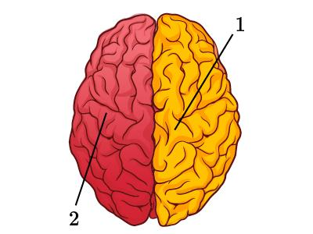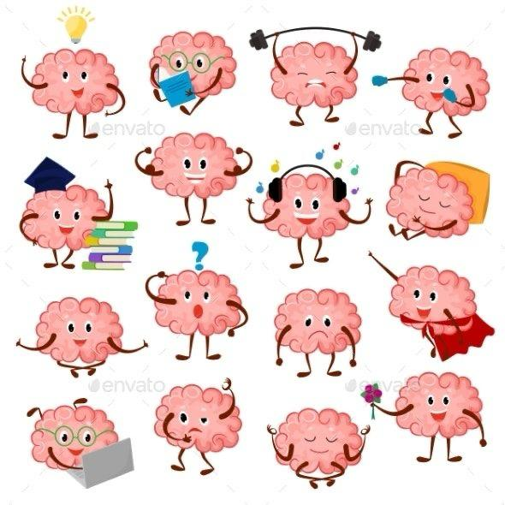  2-тапсырма. «Жасырын сөз» әдісі    «Колесо фортуны» бағдарламасы арқылы бір оқушы таңдап алынады,оның маңдайына бүгінгі сабаққа қатысты сөз немесе сөз тіркесі беріледі.Қалған оқушылар сөйлемей,іс-қимылмен түсіндіреді.  3-тапсырма. «Фишбоун» әдісі арқылы жетінші қара сөзде көтерілген мәселені түсіндіреді,себептерін тауып,фактілермен дәлелдеп,қорытынды шығарады.  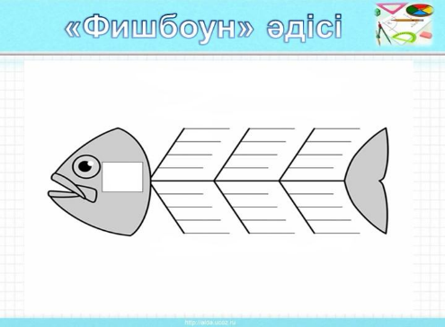  4-тапсырма. «Пазл» әдісі.Сурет қиындыларынан қара сөзде кездесетін мақал-мәтелдерді құрау.  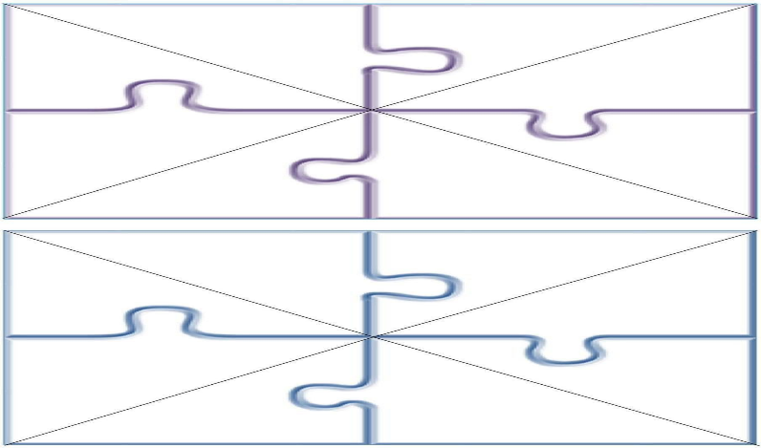 | Бес дұшпан: өсек, өтірік, мақтаншақ, еріншек, мал шашпақ;  Бес асыл іс: талап, еңбек, терең ой, қанағат, рақым.  Жан құмарлығы: Көру, білу, түсіну, іздену, тәрбие, ақыл, әдептілік, білімге ұмтылу,дарындылық;  Тән құмарлығы: Тойымсыздық, ойынға құмарлық, ұйықтау,  -терең ой  -талап  - тойымсыздық  -Кісі ақылымен бай болғанша,өз ақылыңмен жарлы бол  -Біреуге мал қайғы,біреуге жан қайғы  -Малдан жарлы болсаң да,ақылдан жарлы болма | Дескриптор:  -Абайдың ғылым таппай мақтанба өлеңіндегі бес асыл іс пен бес дұшпанды, жетінші қара сөзіндегі жан құмарлығы мен тән құмарлығына байланыстыру арқылы ми бөліктерін жинақтайды (4 балл)  ҚБ «Стикермен бағалау »    Жасырылған сөздерді дұрыс табады ( 1 балл)  ҚБ :«Мадақтау әдісі»    -көтерілген мәселені анықтайды;  -себептер мен фактілер келтіреді;  -қорытынды жасайды; (3 балл)  ҚБ : «Жеңілдік купоны» әдісі  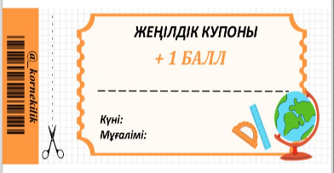  -сурет қиындыларынан мақал-мәтелдер құрастырады (2 балл) | Ноутбук  6 сынып Қазақ әдебиеті оқулығы  «Мектеп» баспасы  Мидың бөлігінің суреттері,смайликтер  жапсырма қағаздар,қалам
 | III.Қорытынды бөлім.Рефлексия «Тикток әдісі»    Үй жұмысы: «Адамның мінезі туа қалыптасады немесе жүре қалыптасады » келісу/келіспеу эссесін жазу. | -достарыммен бөлісемін  -айтарым бар  -ұнады  -есіме сақтадым

